2017年下半年1、2号线电扶梯、屏蔽门系统设备、备件、专用工具及耗材项目补充公告

长沙市轨道交通运营有限公司、长沙市轨道交通一号线建设发展有限公司对2017年下半年1、2号线电扶梯、屏蔽门系统设备、备件、专用工具及耗材项目进行自主竞争性谈判采购，于2017年10月10日发布谈判邀请公告，现对该项目1、2号线需求清单作出以下补充：
一、1号线需求清单
序号 | 物资名称 | 物资型号/规格/  材质/技术参数等 | 参考品牌 | 单位 | 数量 | 备注 | 澄清内容 | 回复内容
1 | 按钮开关 | LA39；AC/DC24V;两组常开触点；2NO普通带灯(绿色)平头自恢复；开孔尺寸22MM | 苏州西门子/南京康尼/ABB | 个 | 10 |  | 型号不全，是否为：LA39-B2-20D/G23 ？ | 否，如图LA39  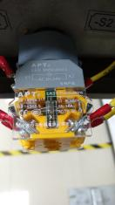
2 | 按钮开关 | LA39；AC/DC24V;两组常开触点；2NO普通带灯(红色)平头自恢复；开孔尺寸22MM | 苏州西门子/南京康尼/ABB | 个 | 10 |  | 型号不全 是否为：LA39-B2-20D/R23 ？ | 否，如图LA39
3 | 安全开关 | ZXM-901 6A 250V AC | 施迈赛/欧姆龙/安仕能 | 个 | 200 |  | 描述型号与“参考品牌”不符，是否可依型号对应自选品牌？ | 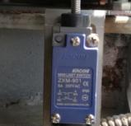  否，参考品牌如图
4 | 安全开关 | D4N-2B31 3A/340VAC 27A/250VDC | 施迈赛/欧姆龙/安仕能 | 个 | 220 |  | 参数不正确，是否为D4N-2B31 3A/240VAC 27A/250VDC | 是
8 | 指示灯 | AD16-22D,DC24V,APT；电压24（V）DC 额定电流 0.016A 外形尺寸 22/29（mm）光源功率 3.5（W），绿色 | 苏州西门子/正品一佳/德力西 | 个 | 15 |  | 型号不全，是否为AD16-22D/G23 ？ | 否，如图AD16-22D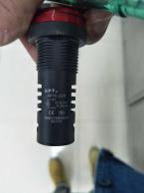
9 | 转换开关 | 全高门、LCB-007型、6对触点、额定绝缘电压690V、直流电寿命10万次、机械寿命30万次 | 苏州西门子/南京康尼/ABB | 个 | 15 |  | 型号不全，请提供完整型号 | LW39-16CYS-40C-1133X/3-G 样式如图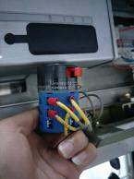

2号线需求清单
序号 | 物资名称 | 物资型号/规格/  材质/技术参数等 | 参考品牌 | 单位 | 数量 | 备注 | 澄清内容 | 回复内容
3 | 直流电压变送器 | LF-DV11-32A1 | 信瑞达 | 个 | 4 | * | 参数不齐，请提供输入、输出、供电电压？ | 输入：0-80V  输出: 0-5V  供电电压:12-24V  精度：0.2  如下图：  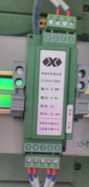
4 | 电流传感器 | SCIVT-200A/5V | 3E | 只 | 4 | * | 型号是否为：SC1VT-200A/5V ？与第11项提报型号一致，物资名称不一致，是否确定需求同一产品？ | 型号是：SCIVT-200A/5V；具体如下图：  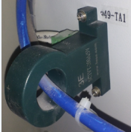
5 | 直流漏电流传感器 | SLD1-10MA | 3E | 只 | 4 | * | 第5项与第9项型号一致，物资名称不一致，若依型号则为同一产品？是否确定同一产品？ | 具体如下图：  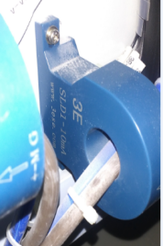
7 | 臻和防雷器(3P＋PE) | GPU1-C40/385＋GPU1-C40/NPE | 臻和 | 件 | 4 | * | 依提报的型号是否需要2个GPU1-C40/385/3P+N 组成1件？ | 具体如下图：  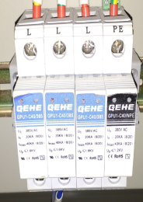
9 | 驱动母线绝缘传感器 | 3E；SLD1-10MA | 3E | 只 | 4 | * | 第5项与第9项型号一致，物资名称不一致，若依型号则为同一产品？是否确定需求同一产品？ | 具体如下图：  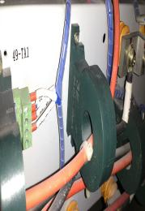
10 | 霍尔电流传感器 | 3E;SCIV-100A/5V | 3E | 只 | 4 | * | 型号不正确，是否为：SC1VT-100A/5V ？ | 型号是：SCIV-100A/5V；具体如下图：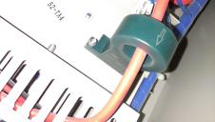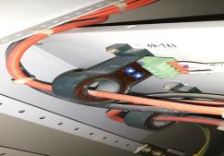
11 | 驱动母线电流采集200A | 3E;SCIVT-200A/5V | 3E | 只 | 4 | * | 型号是否为SC1VT-200A？ 与第4项型号一致，物资名称不一致，是否确定需求同一产品？ | 型号是：SCIVT-200A/5V；具体如下图：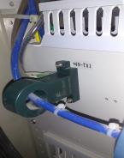
12 | MMS监控网卡 | (C)2007 LOYTEC eletronics Gmbh NICPCI100 ss-394v-0 E229342 | LOYTEC | 个 | 4 | * | 原型号己停产，PIC的己停产，现在都是USB，可否用NIC709-USB100或NIC709-IP型号产品？ | 否，详见下图：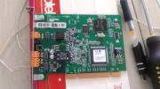
13 | LOYTEC网卡 | NIC709-PCI | LOYTEC | 个 | 4 | * | 原型号己停产，PIC的己停产，现在都是USB，可否用NIC709-USB100或NIC709-IP型号产品？ | 否，详见下图：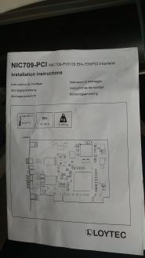
14 | PSL自动/操作钥匙开关 | LA42,带3组触点 | TAYEE/天逸 | 个 | 30 | * | 型号不全，请提供完整型号 | 详见下图：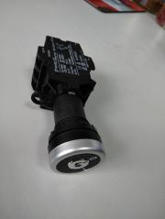
15 | 就地控制盒（LCB） | LW42A1/B1 | 上海天逸 | 个 | 200 | * | 型号不全，请提供完整型号 | 详见下图：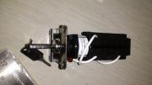
16 | 测试开关 | APT LA39-E-1（红色） | 永星电子 | 只 | 30 | * | 型号不全，依描述品牌是APT（型号不齐），但指定品牌为永星电子？？ | 详见下图：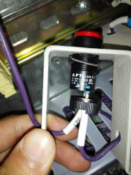
25 | 电缆 | WDZB-KVVR 2×0.75平方450/750V软芯纯铜电缆 100米/卷 | 金杯/熊猫/珠江 | 卷 | 17 |  | WDZB代表低烟无卤B级阻燃，若要满足低烟无卤阻燃则对应为KYJYR（铜芯软电缆控制电缆）， KVVR的K是控制电缆VV是铜芯和绝缘工艺R是软铜芯，工艺不一样，故型号是否为WDZB-KYJYR 2×0.75平方450/750V？ | 是
28 | 十字槽盘头螺钉 | 304不锈钢M4*45 | 朋联/BRT/佰瑞特/骏泰 | 套 | 800 |  | 1套含哪些配件？是否对应配一个垫片和螺母？ | 是，含防松垫片和螺母
29 | 安全继电器 插拔式接线端子 | DINKLE 0134;300V 15A，10组一套 | DINKLE/HT/ FST | 套 | 100 |  | 型号不全，0134后还有数字？请提供完整型号 | 是含数字，型号有8组一个和10组一个两种，具体如下图：